POŽADAVKY K ROZDÍLOVÉ ZKOUŠCE – management sportu
Jméno zkoušejícího | šk. r. | Pololetí | Ročník | Předmět
Ing. Kupaiev Oleksandr  kupaiev@1kspa.cz | 2026/2027 | 2. | 2. | Matematika
Písemná část (seminární práce vypracovaná žákem doma)
- Exponenciální a logaritmické rovnice
- Goniometrie a trigonometrie
- Řešení pravoúhlých trojúhelníků – Pythagorova věta, definice goniometrických funkcí (sin, cos, tg, cotg) v pravoúhlém trojúhelníku
- Řešení obecných trojúhelníků (sinová a kosinová věta)
- Planimetrie
- Základní pojmy (přímka, úhel, n-úhelník, kružnice)
- Shodnost a podobnost trojúhelníků
- Euklidova věta o odvěsně, Euklidova věta o výšce
- Obsah a obvod rovinných útvarů – vzorce (trojúhelník, čtverec, obdélník, lichoběžník, kružnice)

WORD
Výše uvedená témata budou žákem zpracována samostatně a zaslaná na mailovou adresu vyučujícího. Práce nebo její části nesmí být staženy – zkopírovány z jiných zdrojů (internet, AI apod.) a práce bude vykazovat následující formátovací vlastnosti: stránka A4, řádkování jednoduché, font Times New Roman vel. 12, číslování stránek, v záhlaví stránky uvedeno jméno žáka, třída, datum vypracování. V případě nedostatků nebude práce hodnocena!!! Musí být uvedeny zdroje čerpání informací!!!
Ústní část (ústní nebo písemné zkoušení ve škole)
- Řešení logaritmické a exponenciální rovnice
- Řešení pravoúhlého trojúhelníku
- Řešení obecného trojúhelníku
- Vzájemná poloha 2 přímek, přímky a kružnice
- Řešení praktických příkladů v rovině
- Test
Studijní materiály a zdroje
- Jaroslav Klodner: Matematika pro obchodní akademie II
- Jaroslav Klodner: Sbírka úloh z matematiky pro obchodní akademie
- https://1kspa-kladno.cz/wp/matematika/

Vzorové příklady:
- Určete neznámou x, pro kterou platí:
a) log₃ x = –1

b) 3^{3x+1} = 81

- Vypočítejte:
log₂ 64 – log₃ 27 + log₅ 25 =

- Je dána rovnice:
log 45 – log (x – 1) = 2
- Určete definiční obor proměnné x.
- Vyřešte rovnici.

- Řešte pravoúhlý trojúhelník ABC (tj. určete délky stran a, b, c, a úhlů α, β, γ), je-li dáno α = 30⁰, a = 5 cm.

- Jaký je sklon žebříku délky 8,2 m, který je svým okrajem opřen ve výšce 7,6 m?

- Je dán obecný trojúhelník ABC se stranami a, b, c a úhly α, β, γ.
- Vypočtěte úhel β, je-li dáno: a = 12 cm, b = 9 cm, α = 57⁰.

- Vypočtěte stranu c, je-li dáno: a = 17 cm, b = 14 cm, γ = 84⁰

- Čtvercový travnatý pozemek se obchází po dvou stranách jeho obvodu celkem třemi sty kroky. Neukázněný chodec dostal pokutu za to, že pozemek přešel po úhlopříčce.
Vypočtěte, kolik kroků neukázněný chodec ušetřil a výsledek zaokrouhlete na desítky.

- Okrasná část zahrady má tvar obdélníku, jehož rozměry se liší o jediný metr.
Po úhlopříčce dlouhé 29 metrů vede pěšinka.
Určete délku a šířku okrasné zahrady.

- Obsah kružnice je 100 cm². Vypočtěte:
- Obsah tmavé části (zaokrouhlete na cm²)
- Poloměr kružnice (zaokrouhlete na desetiny cm)

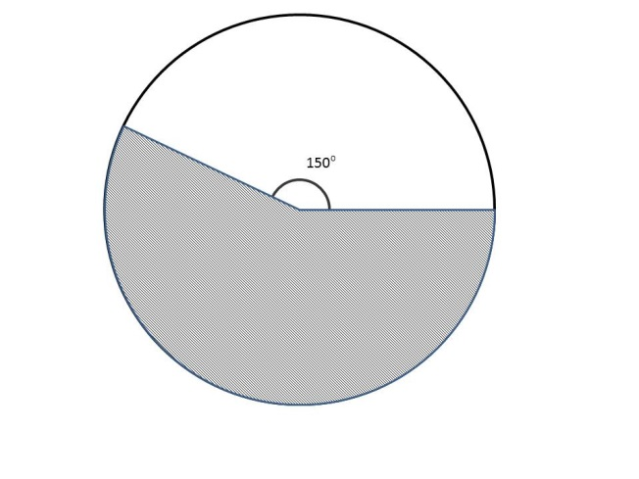

- Kolik m² bude třeba objednat na omítku (okna a dveře zanedbáváme).

